**DYNAMIC WEB PROGRAMMING**

**PRACTICUM 2**



**By:**

**GANNO TRIBUANA KURNIAJI**

**NIM: L200184092**

**INFORMATION TECHNOLOGY**

**FACULTY OF COMMUNICATION AND INFORMATICS**

**UNIVERSITY OF MUHAMMADIYAH SURAKARTA**

**2020**

1. **Assignment 1**

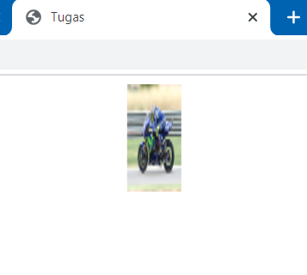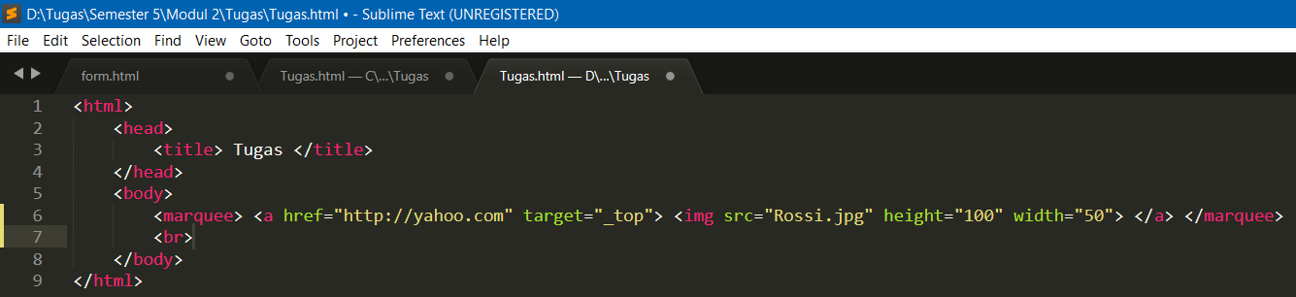

1. **Assignment 2**

|  |  |  |
| --- | --- | --- |
| **No** | **Tag/Atribut** | **Fungsi** |
| **1.** | <a href=”halaman2.html”> | Berpindah ke halaman web “halaman2.html” |
| **2.** | <a href=”<http://www.google.com>”> | Berpindah ke alamat “<http://www.google.com>” |
| **3.** | <a href=”referensi”> | Berpindah ke posisi “referensi” |
| **4.** | target=”_blank” | Link dokumen ke jendela baru |
| **5.** | <input type=”checkbox”> | Untuk membuat kotak-kotak cek |
| **6.** | name=”cekSing” | Memberi nama untuk cekbox “Sing” |
| **7.** | <input type=”text”> | Untuk data isian seperti nama atau alamat |
| **8.** | id=”txtKota” | Memberi id untuk textfield “Kota” |
| **9.** | maxlength=”20” | Memberi jumlah maksimal huruf sebanyak 20 |
| **10.** | <textarea></textarea> | Untuk pengisian teks atau karakter yang panjang seperti komentar dan email |
| **11.** | cols=”20” | Memberi kolom sebanyak 20 pixel |
| **12.** | &nbsp; | Memberi spasi |
| **13.** | <marquee> </marquee> | Untuk membuat sebuah animasi yang bergerak |
| **14.** | <blink> </blink> | Untuk membuat teks tertutup |